

**2º DAW**

**Daniel Tejerizo Moretón**

Practica-3.01-TOMCAT

Lorem ipsum dolor sit amet, consectetuer adipiscing elit, sed diam nonummy nibh euismod tincidunt ut laoreet dolore magna aliquam erat volutpat. Ut wisi enim ad minim veniam, quis nostrud exerci tation ullamcorper suscipit lobortis nisl ut aliquip ex ea commodo consequat.

**Diseño de Interfaces**

Primero nos logueamos como usuarios administrador

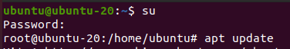

Instalamos el JDK

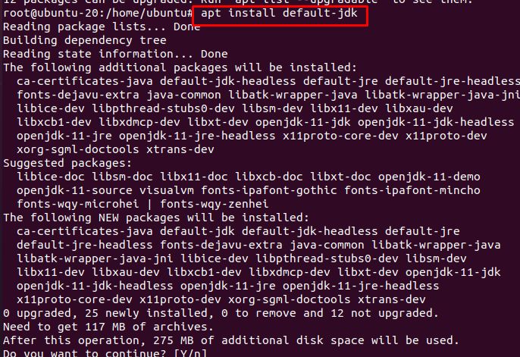

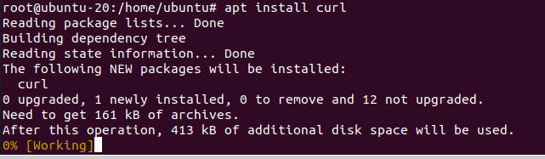

Creación en el S.O. el grupo “tomcat” y usuario “tomcat”





Descargamos tomcat y lo descomprimimos

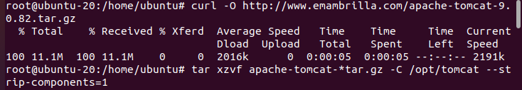

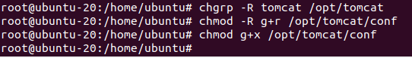



Descargar el fichero tomcat.service

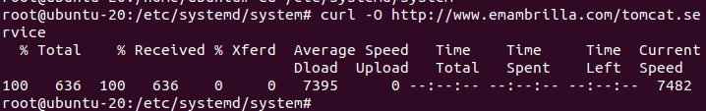

Monotorización

